FORMULARZ ZGŁOSZENIOWY

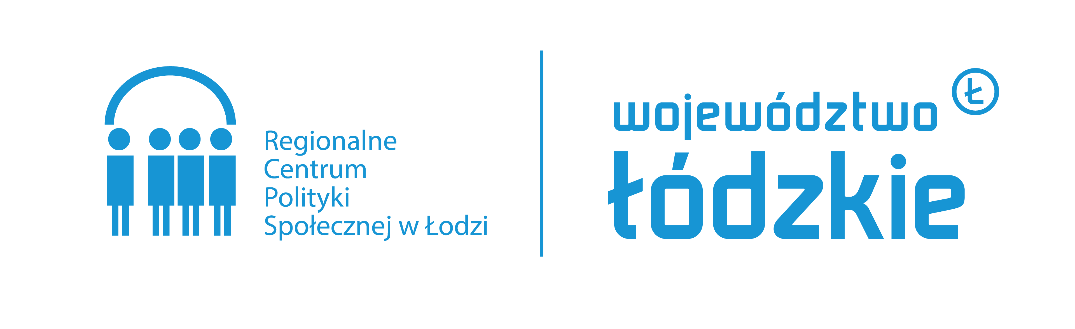
- KONFERENCJA –
Wsparcie rodziny, piecza zastępcza. Bilans przeszłości- razem dla przyszłości.
27 maja 2022 r.
Bionanopark
Łódź, ul. Dubois 114/116

po wypełnieniu i zeskanowaniu proszę odesłać formularz na adres e-mail konferencjarodzina@rcpslodz.pl
do dnia 18 maja 2022 r. Osobą do kontaktu jest Bogumiła Hołówko tel. (42) 203-48-77 lub Ewa Pawlak:
tel. (42) 203-48-08. O udziale w konferencji będzie decydowała kolejność zgłoszeń. W przypadku zakwalifkowania się na konferencję, organizator prześle na adres mailowy wskazany w formularzu zgłoszeniowym, informację potwierdzającą udział.

Prosimy o czytelne wypełnienie DRUKOWANYMI LITERAMI. Formularz zawiera 3 strony.
DANE JEDNOSTKI ZGŁASZAJĄCEJ UDZIAŁ W KONFERENCJI
Nazwa
Adres (ulica, numer, miejscowość i kod pocztowy)
DANE KONTAKTOWE OSOBY UCZESTNICZĄCEJ W KONFERENCJI
Imię i nazwisko
Stanowisko/funkcja
Telefon
Adres e-mail

SPECJALNE POTRZEBY WYNIKAJĄCE Z NIEPEŁNOSPRAWNOŚCI
Przestrzeń dostosowana do niepełnosprawności ruchowych: | Tak ◻ Nie ◻
Zapewnienie tłumacza języka migowego: | Tak ◻ Nie ◻
Inne potrzeby  (z wykluczeniem potrzeb żywieniowych): | Tak ◻ Nie ◻  jakie: …………………………….…

Zgoda na przetwarzanie danych osobowych oraz na wykorzystanie wizerunku
(zgoda na przetwarzanie danych osobowych stanowi warunek udziału w konferencji. Brak zgody
na przetwarzanie danych osobowych skutkuje brakiem możliwości udziału w konferencji.)

Wyrażam zgodę na przetwarzanie moich danych osobowych przez Regionalne Centrum Polityki Społecznej w Łodzi (Administrator) zgodnie z art. 6 ust. 1 lit. a i lit. e Rozporządzenia Parlamentu Europejskiego i Rady (UE) 2016/679 z 27 kwietnia 2016 roku w sprawie ochrony osób fizycznych
w związku z przetwarzaniem danych osobowych i w sprawie swobodnego przepływu takich danych oraz uchylenia dyrektywy 95/46/WE, przekazanych RCPS w związku z udziałem w konferencji
pn.: Wsparcie rodziny, piecza zastępcza. Bilans przeszłości- razem dla przyszłości.

Wyrażam zgodę na wykorzystanie mojego wizerunku przez Regionalne Centrum Polityki Społecznej w Łodzi (Administrator), w tym na przetwarzanie, o którym mowa w art. 7 Rozporządzenia Parlamentu Europejskiego i Rady (UE) 2016/679 z 27 kwietnia 2016 roku w sprawie ochrony osób fizycznych w związku z przetwarzaniem danych osobowych i w sprawie swobodnego przepływu takich danych oraz uchylenia dyrektywy 95/46/WE, w tym na publikowanie wizerunku przez organizatora
w celu promocji i reklamy konferencji, także wraz z wizerunkami innych osób utrwalonymi w ramach udziału w konferencji pn.: Wsparcie rodziny, piecza zastępcza. Bilans przeszłości- razem dla przyszłości, na stronie internetowej www.rcpslodz.pl oraz na stronie RCPS na portalu społecznościowym Facebook.

Data i czytelny podpis osoby aplikującej :…………………………………………

INFORMACJA O WARUNKACH PRZETWARZANIA DANYCH OSOBOWYCH
Na podstawie art. 13 rozporządzenia Parlamentu Europejskiego i Rady (UE) 2016/679
z 27 kwietnia 2016 roku w sprawie ochrony osób fizycznych w związku z przetwarzaniem danych osobowych i w sprawie swobodnego przepływu takich danych oraz uchylenia dyrektywy 95/46/WE informuję, że:
- Administratorem Pani/Pana danych osobowych jest Regionalne Centrum Polityki Społecznej
z siedzibą w Łodzi ul. Snycerska 8, reprezentowane przez Dyrektora.
- Z osobą pełniącą funkcję Inspektora Danych Osobowych u Administratora Danych Osobowych można się skontaktować pod adresem: Łódź, ul. Snycerska 8 pod adresem mailowym: iodo@rcpslodz.pl nr tel. (42) 203 48 00.
- Pani/Pana dane osobowe przetwarzane będą w następujących celach:
- W celu organizacji i realizacji konferencji pn.: Wsparcie rodziny, piecza zastępcza. Bilans przeszłości- razem dla przyszłości.
B. W celach sprawozdawczych, statystycznych i archiwizacyjnych.
C. Na potrzeby procesów kontroli.
- Podstawą prawną przetwarzania Pani/ Pana danych osobowych jest art. 6 ust. 1 lit. e) ww. Rozporządzenia Parlamentu Europejskiego i Rady (UE) – przetwarzanie jest niezbędne
do wykonania zadania realizowanego w interesie publicznym lub w ramach sprawowania władzy publicznej.
- Kategoriami odbiorców Pani/Pana danych osobowych są pracownicy RCPS, organy kontroli, organy archiwizacji oraz osoby odwiedzające stronę internetową www.rcpslodz.pl oraz stronę RCPS na portalu społecznościowym Facebook.
- Pani/Pana dane nie będą przekazywane do Państwa trzeciego lub organizacji międzynarodowej.
- Pani/Pana dane będą przechowywane przez okres wskazany w „jednolitym rzeczowym wykazie akt”, który stanowi załącznik do Zarządzenia Nr 1/2018 Dyrektora Regionalnego Centrum Polityki Społecznej z dnia 04.01.2018 roku w sprawie: przepisów kancelaryjnych i archiwalnych stosowanych w Regionalnym Centrum Polityki Społecznej, tj. przez okres 5 lat.
- Posiada Pani/Pan prawo do żądania dostępu do swoich danych osobowych, sporządzania ich kopii oraz prawo ich sprostowania jeżeli są niezgodne ze stanem rzeczywistym, usunięcia lub ograniczenia przetwarzania tych danych, prawo do przenoszenia danych.
- Z przyczyn związanych z Pani/Pana szczególną sytuacją przysługuje Pani/Panu prawo wniesienia sprzeciwu przeciwko przetwarzaniu danych.
- W dowolnym momencie ma Pani/Pan prawo cofnąć udzieloną zgodę, co pozostaje jednak bez wpływu na zgodność z prawem przetwarzania, którego dokonano na podstawie zgody przed jej cofnięciem.
- Podanie przez Panią/Pana danych osobowych jest dobrowolne lecz niezbędne do realizacji Pani/Pana zgłoszenia.
- Posiada Pani/Pan prawo do wniesienia skargi do organu nadzorczego zajmującego się ochroną danych osobowych gdy uzna Pani/Pan, iż przetwarzanie danych narusza przepisy ogólnego rozporządzenia o ochronie danych osobowych z dnia 27 kwietnia 2016 roku.
- Pani/Pana dane osobowe nie będą przetwarzane w sposób zautomatyzowany (w tym przez profilowanie).
Zapoznałem/Zapoznałam się

Data i czytelny podpis osoby aplikującej :…………………………………………

